МОУ СОШ № | 47
ФИО учителя | Куприянова Ирина Николаевна
Категория учащихся (класс) | 7 класс
Количество академических часов | 1 час
Оборудование для проведения занятия: | - проектор  - доска  - считывающее устройство mimio  - мышь mimio  - стилусы
Программное обеспечение и цифровые образовательные ресурсы, используемые на уроке | - блокнот mimio  - инструменты mimio  - MS Word
Демонстрационные и раздаточные материалы | Карточки, видеоролики, документы MIMIO – блокнота.

Технологическая карта учебного занятия.
Тема: Деревья.

Этап урока | Деятельность учителя | Деятельность ученика | Иллюстрации (фото, принтскрины, схемы, и тд)
1 Организационный
2Актуализация знаний | 1.Дать определение графа.
2Актуализация знаний | 2.Каков состав графа? Показать на рисунке вершины, дуги, ребра и петли. | Учащийся, используя мышь mimio, перетаскиванием подписывает элементы графа | 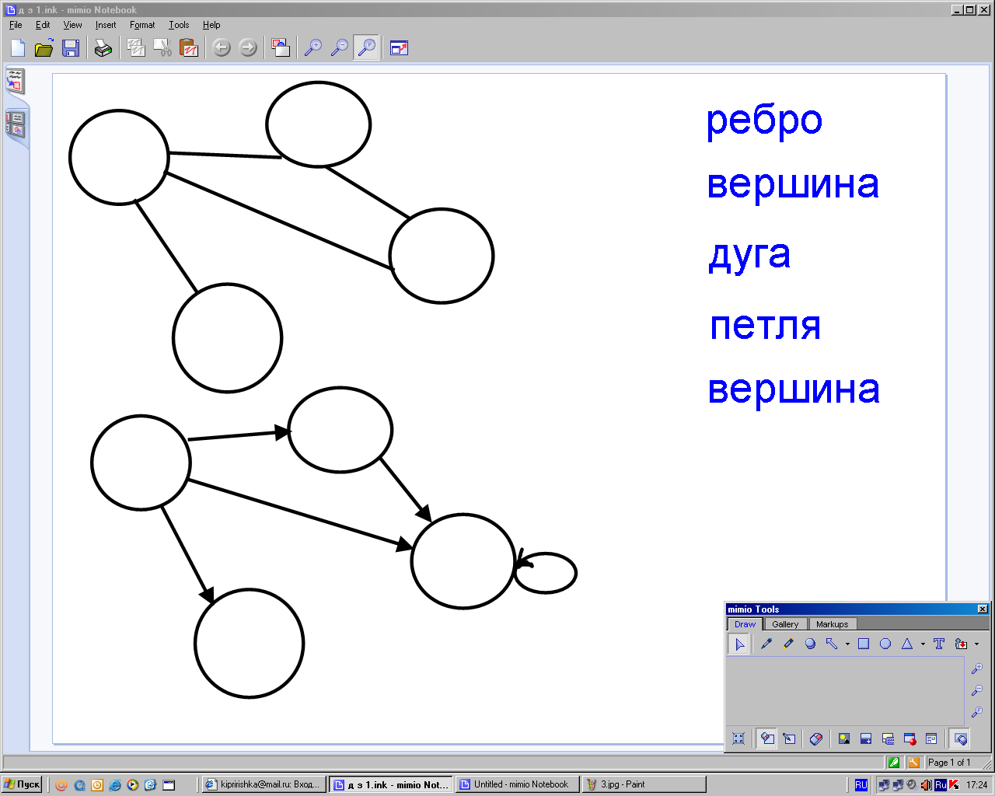
2Актуализация знаний | 3.Какие фигуры используют для изображения вершин графа? | Используя инструменты mimio (круг, овал, прямоугольник) рисует на доске круг, овал, прямоугольник. | 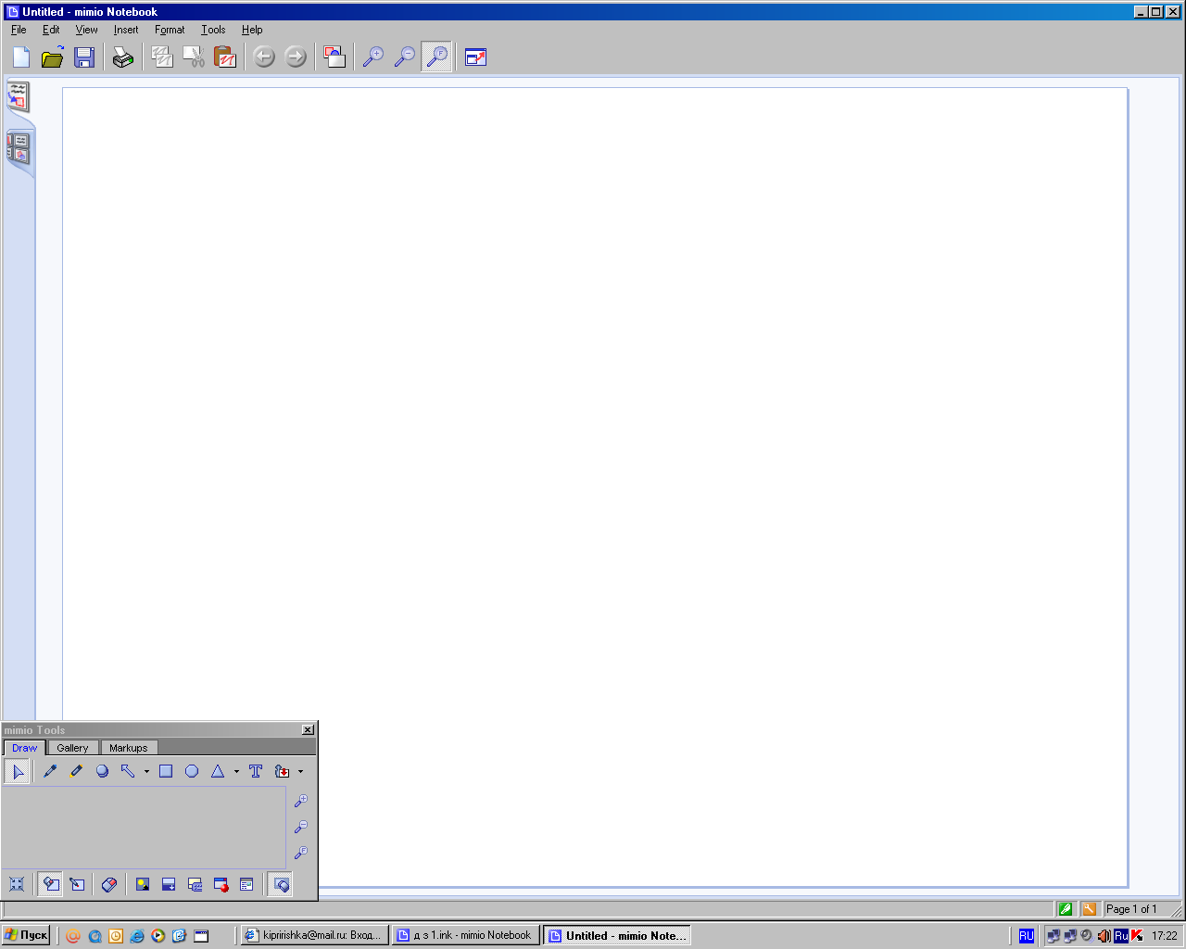
2Актуализация знаний | 4.Изобразить ориентированный и неориентированный граф. | С помощью мыши mimio ученик перетаскиванием необходимых элементов строит ориентированный (неориентированный) граф. | 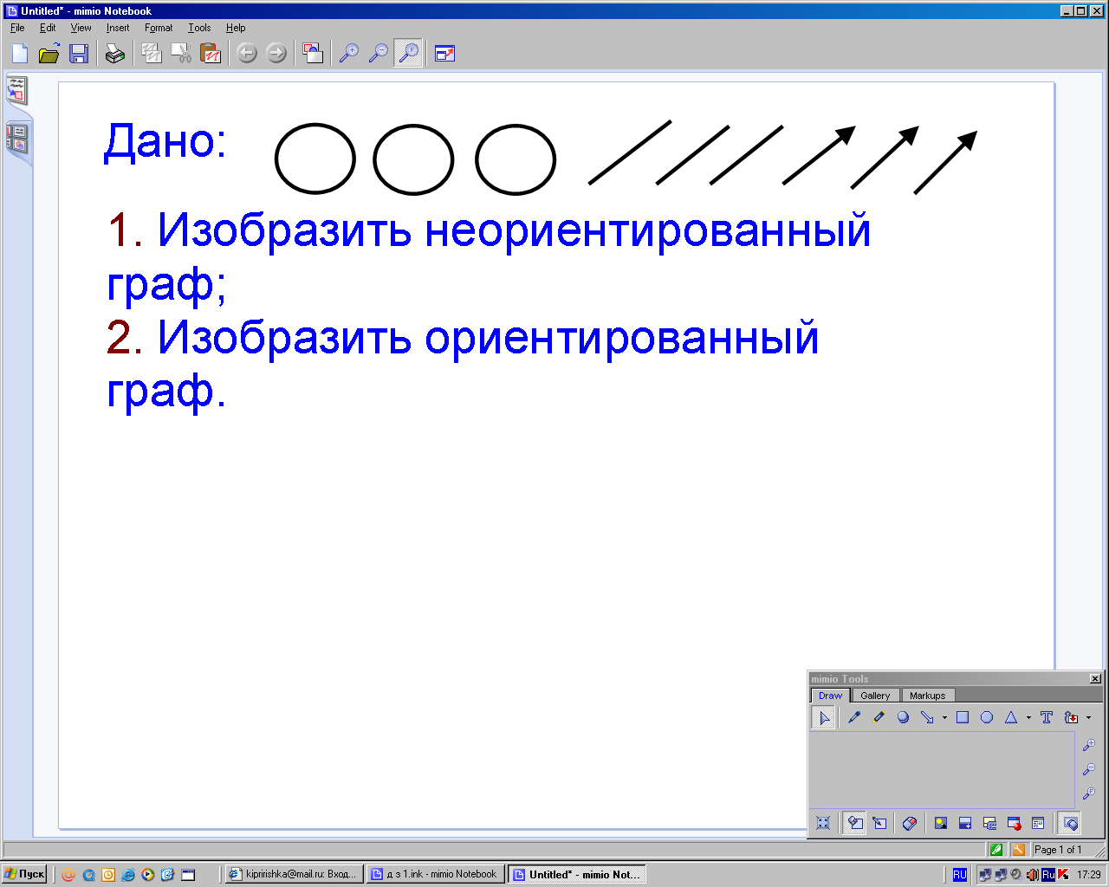
2Актуализация знаний | 5.Привести пример цепи и цикла в графе. | Учащимся раздаются карточки с рисунком, в которых прописывают путь. Затем один из учащихся демонстрирует на доске с помощью стилусов (пишут от руки) свой вариант. | 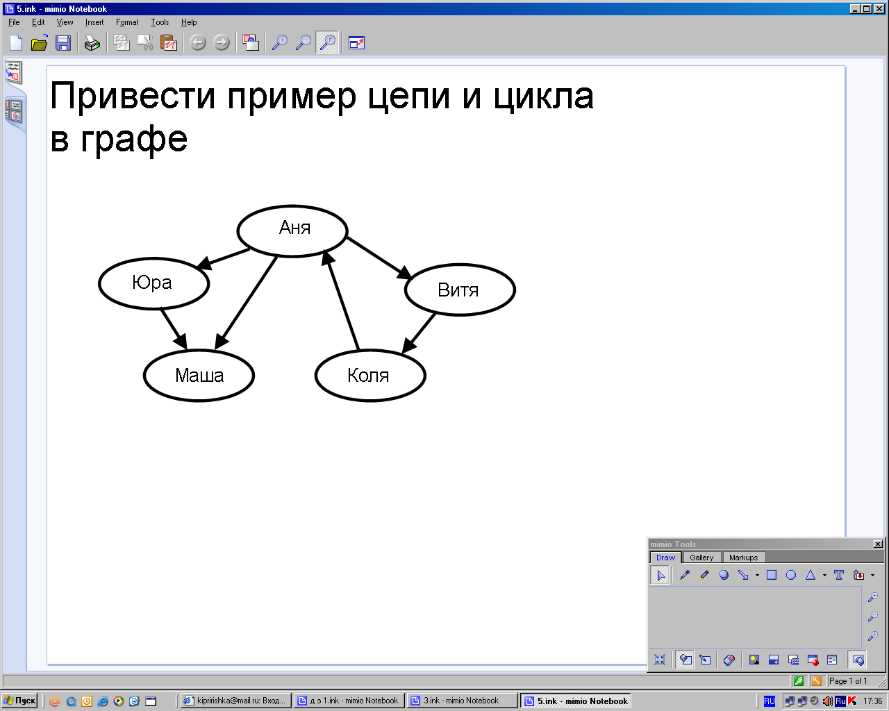  карточки
2Актуализация знаний | 6.Как называется граф, у которого вершины или ребра несут дополнительный вес? | Ответ: взвешенный
2Актуализация знаний | 7.В таблице приведена стоимость перевозок между соседними железнодорожными станциями. Построить схему (взвешенный граф), соответствующую таблице. | Ученик, используя стилусы и инструменты mimio (круг, линия, текст), строит схему на доске | 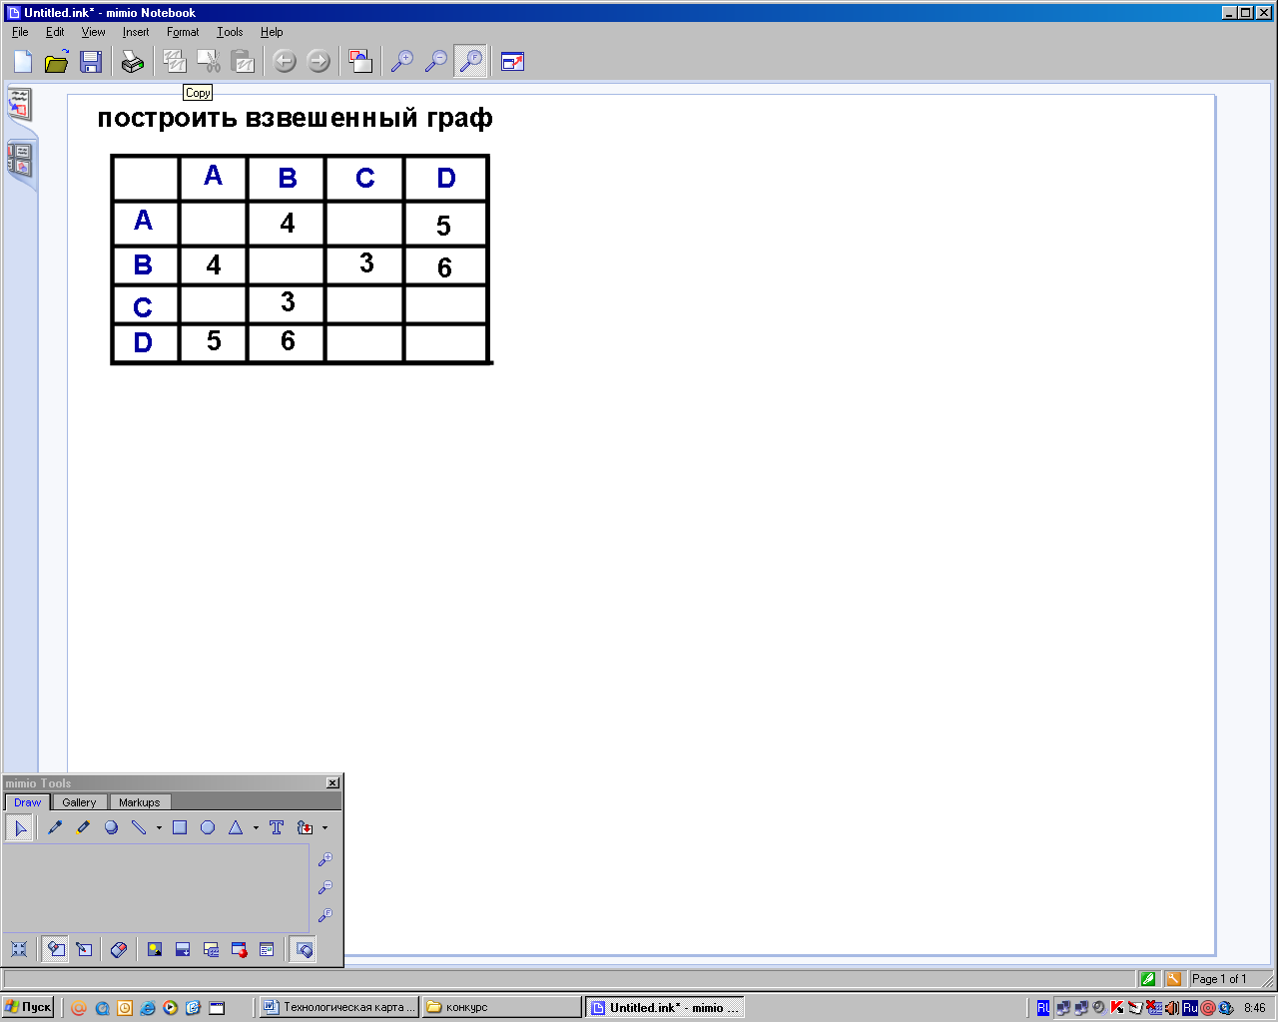  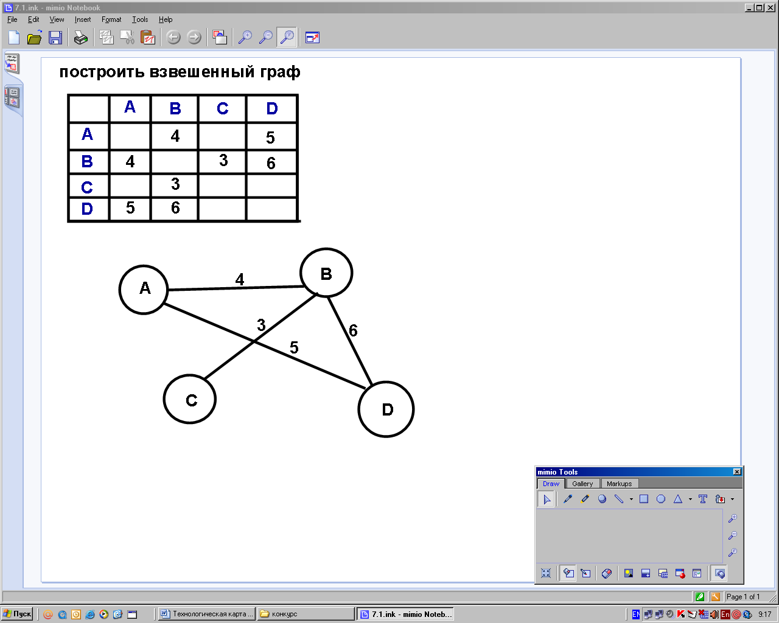
3.Изучение нового материала | Вводятся новые понятия: иерархия и иерархическая система.  Изобразить иерархическую систему школы. | Несколько учеников пробуют изобразить систему на доске. С помощью мыши mimio перетаскиванием располагают вершины. Затем используя инструмент mimio (стрелка), соединяют их между собой. | 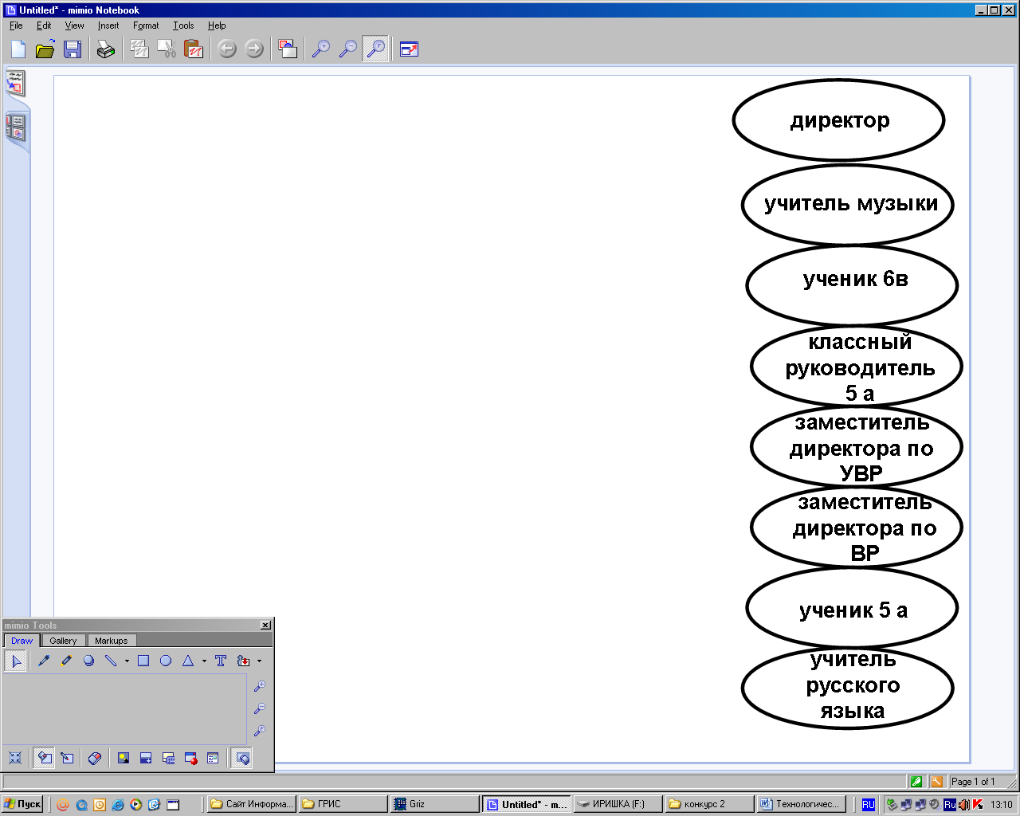  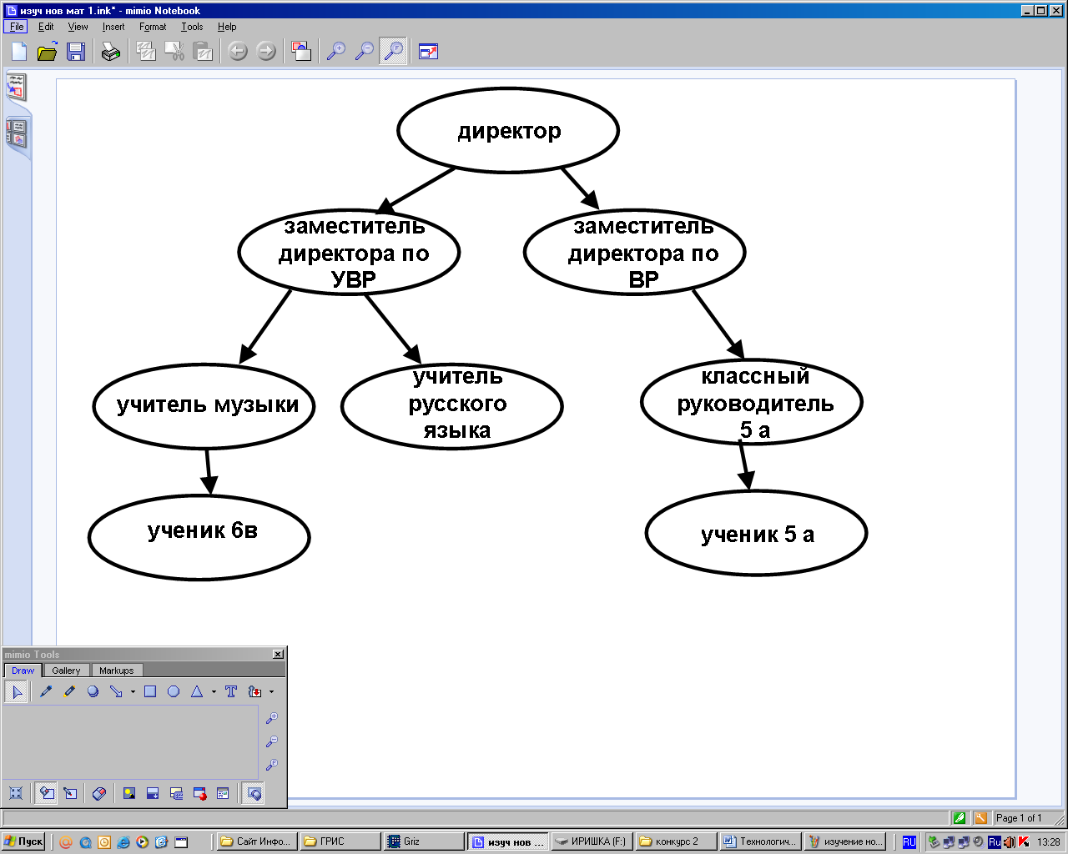
3.Изучение нового материала | Что мы построили? | Ответ: граф
3.Изучение нового материала | Дается определение дерева.  Тема урока: «Деревья» | Учащиеся записывают в тетрадь тему урока, рисуют получившийся граф и записывают определение.
3.Изучение нового материала | Учитель выделяет особенности дерева. Рисует и обозначает его уровни (с помощью инструмента mimio: линия, текст). |  | 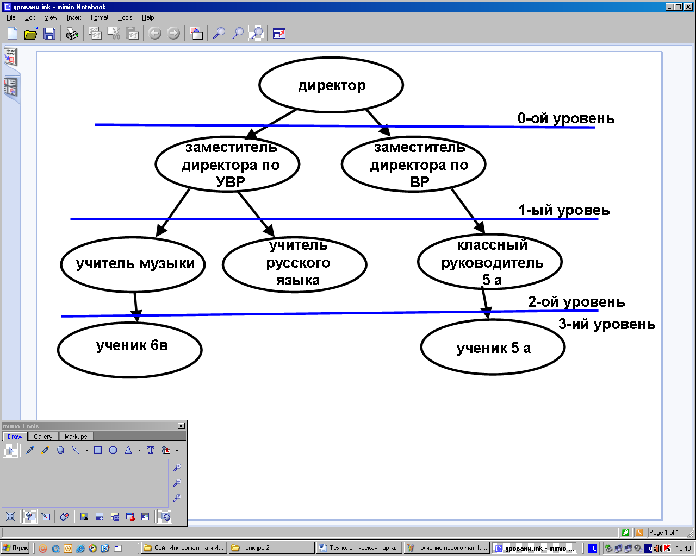
3.Изучение нового материала | Учитель предлагает учащимся дерево и его элементы, просит правильно их подписать. | Ученики перетаскиванием с помощью мыши mimio пытаются найти правильный ответ.  Правильный ответ ребята записывают в тетрадь. | 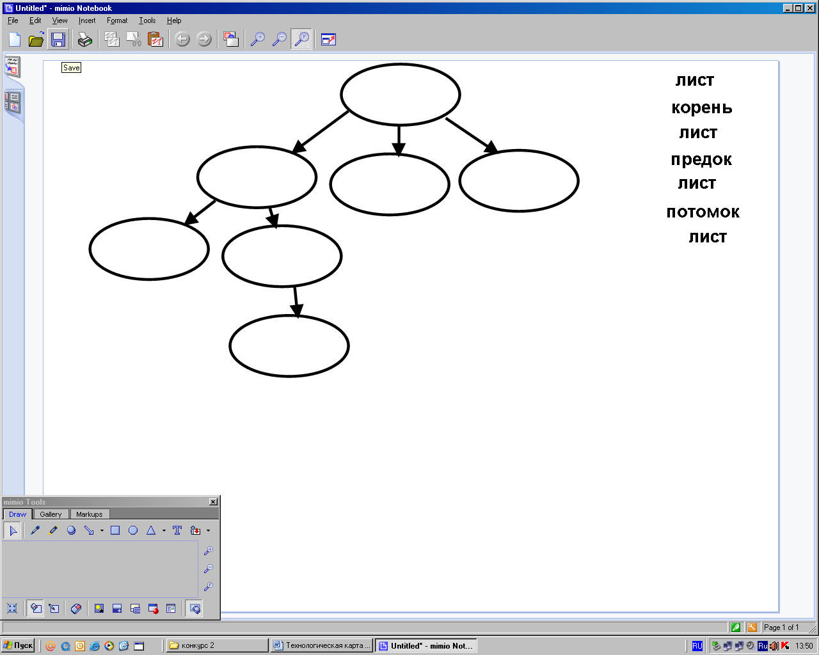  Один из вариантов ответов:  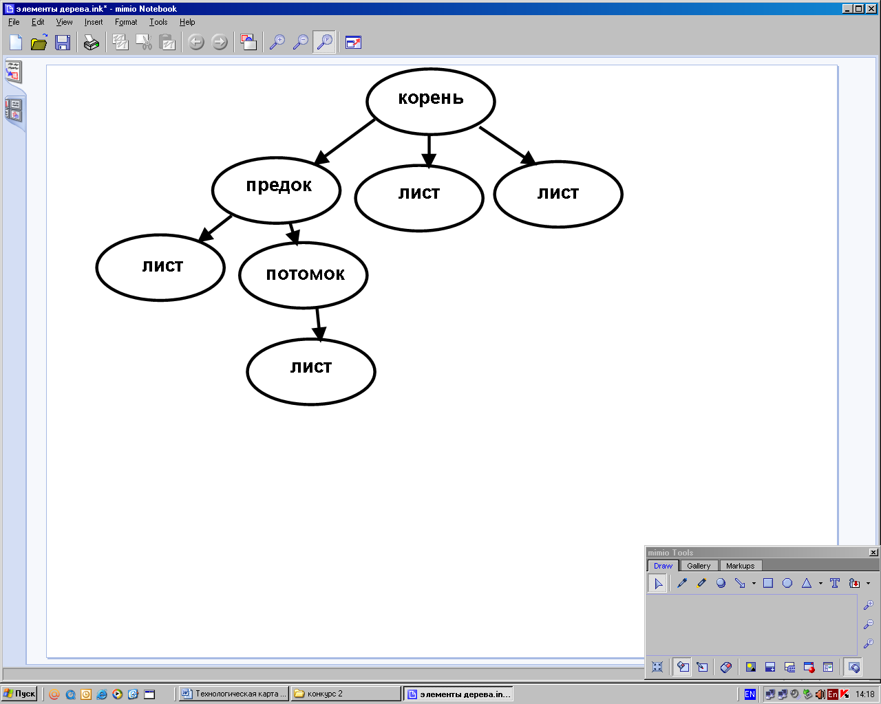
3.Изучение нового материала | Учитель подводит к определению корня, предка, потомка и листа.
3.Изучение нового материала | Учитель приводит примеры разных изображений деревьев.
3.Изучение нового материала | По иерархическому принципу организована система хранения файлов во внешней памяти. Для того чтобы найти файл в иерархической файловой структуре, можно указать путь к файлу.  Учитель описывает запись пути. Предлагает учащимся записать путь к файлу Интернет. | Ученик, перетаскиванием с помощью мыши mimio и инструмента mimio (текст) записывает путь к файлу, добавляя разделитель «\». | 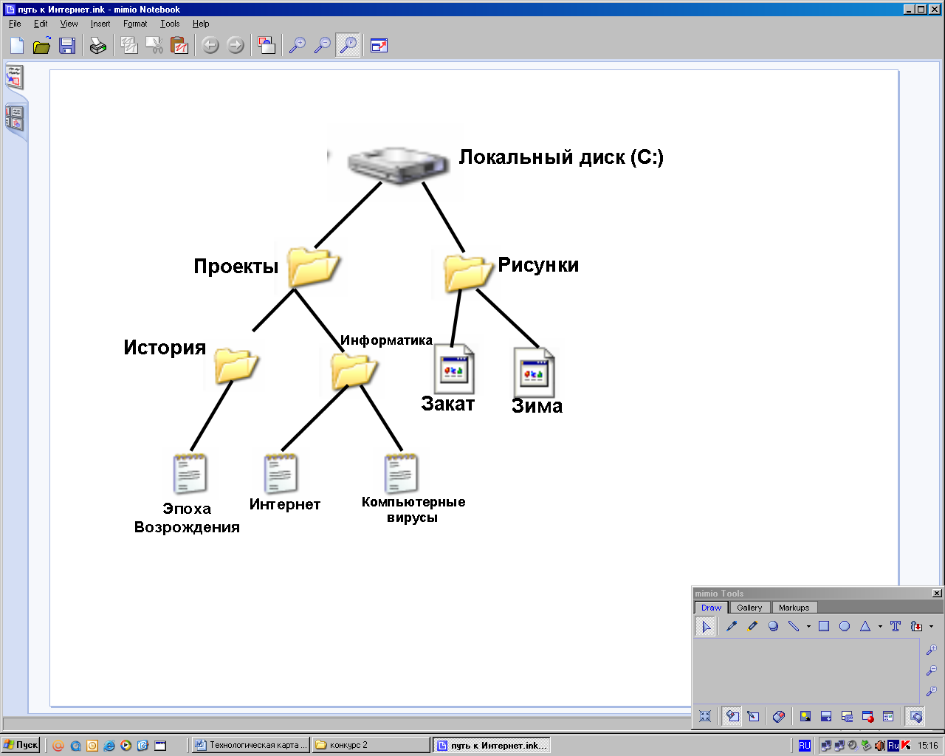
3.Изучение нового материала | Учитель дает определение полного имени файла.
4.Закрепление изученного материала. | Учитель предлагает на выбор выполнить из практической работы № 10 6 или 7 задание.  Перед началом практики повторяет, как открыть текстовый процессор MS Word. | Записываются в журналах пользователей, выполняют работу. | видеоролик
5.Итог урока. | Проверка практической работы. Выставление оценок.
6. | С помощью мыши mimio записывает на доске домашнее задание. |  | 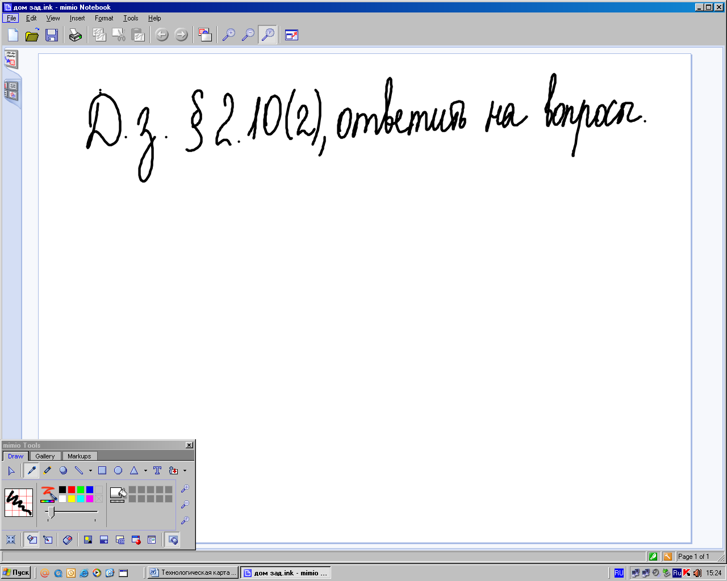

Выводы.
Использование интерактивных средств в обучении позволяет преподавателю, работающему в одной параллели экономить время на подготовку к уроку. Кроме этого, можно выделить ряд положительных сторон и возможностей, таких как:
- исправлять ошибки учащихся не переписывая заготовку;
- быстро записывать видеоролики и воспроизводить их;
- сохранять материалы урока для дальнейшего использования и редактирования;
- со всеми отображенными материалами можно продуктивно работать прямо во время урока;
- работая с интерактивной доской, учитель всегда находится в центре внимания, обращен к ученикам лицом и поддерживает контакт с классом.
Использование интерактивных средств на уроках информатики повышает продуктивность усвоения учащимися изучаемого материала. В этом учебном году 100% учащихся выполнили практическое задание по теме «Деревья», тогда как в прошлом году 85% (без использования интерактивных средсв).

